Adresa: mesto Veľké_Blahovo ul. .X..................................................................................... číslo.X..........
vlastník/spoluvlastník: .... X..............................................................................................tf. kontakt: X................................
LV č.: ............................................. k.ú. : Veľké_Blahovo
Súhlas
k umiestneniu a zhotoveniu súčasti verejnej elektronickej komunikačnej siete

Dolu podpísaný vlastník/ spoluvlastník vyššie uvedenej nehnuteľnosti týmto dávam súhlas pre Slovak Telekom, a.s. pre zhotovenie optickej prípojky v rámci stavby:
.................................... INS_FTTH_DUST_04_Veľké_Blahovo
na ktorú bude / bolo vydané právoplatné územné rozhodnutie.
X Spôsob ukončenia na nehnuteľnosti (zakrúžkujte vami preferovaný spôsob):
- vtiahnutie trubičky do domu podľa vášho určenia
- umiestnenie skrinky na dome z vonkajšej strany
- umiestnenie skrinky na plote z vonkajšej / vnútornej strany
- ukončenie trubičky na pozemku vlastníka (príprava optickej prípojky)
- nesúhlas s ukončením v súkromných priestoroch

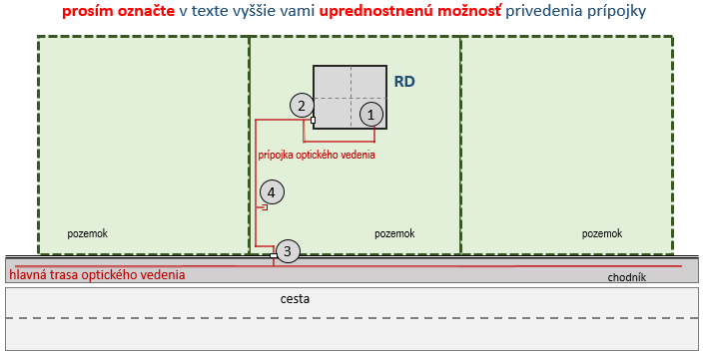
Slovak Telekom, a.s., sa zaväzuje, že:
- pri výstavbe bude postupovať tak, aby nespôsobil škodu na nehnuteľnostiach ani inom majetku vlastníka/ spoluvlastníkov nehnuteľnosti ani tretích osôb, a ak sa jej nebude dať vyhnúť, aby ju obmedzila na najmenšiu možnú mieru a túto sa zaväzuje poškodenému v plnom rozsahu nahradiť;
- po skončení nevyhnutných prác uvedie nehnuteľnosť do predošlého stavu alebo do stavu zodpovedajúceho jej/ich predchádzajúcemu účelu alebo využívaniu;

V prípade, že zhotovenie Stavby sa bude realizovať v rokoch .2021-2023., podpísaním tohto dokumentu považujem všetky práce na zhotovení Stavby za riadne a včas mi oznámené v zmysle §66 ods. 3 zákona ZoEK.

V .... Veľké_Blahovo...................... dňa ........20.9.2021.............
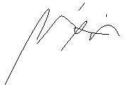

....................................................................... | .......X.................................................................
Slovak Telekom a.s.
zast.: Viktor Nógli 0904034815  vyplnený dokument obratom zaslať na viktor.nogli@gmail.com alebo odovzdať na Miestnom Úrade najneskôr do 29.9.2021 | vlastník/spoluvlastník nehnuteľnosti

Informačný list

Slovak Telekom, a.s. ako investor líniovej stavby realizuje modernizáciu telekomunikačnej siete.Z hlavnej trasy vedenej vo verejnom pozemku zrealizujeme prípojku k vašej nehnuteľnosti. Prípojka bude ukončená skrinkou (š/v/h – 12/20/6,5 cm – viď FOTO nižšie) na voľne prístupnom mieste najčastejšie priamo na fasádach domov a budov, na pevnej časti oplotenia alebo pred oplotením na stĺpikoch. Od skrinky sa privedie mikro trubička priemeru 7mm prevŕtaním obvodovej steny domu/budovy do interiéru. Po vybudovaní prípojky bude možné, v prípade Vášho budúceho záujmu, jednoduché a rýchle zriadenie služieb bez poplatkov.
Výhody hore uvedeného:
- prostredníctvom Vášho nezáväzného súhlasu bude Váš rodinný dom (ďalej RD)pripravený(v prípade Vášho záujmu) na rýchle zriadenie služieb zdarma
- zvyšujete si hodnotu vašej nehnuteľnosti vďaka optickému pripojeniu
Konkrétne ukončenie káblov na Vašej nehnuteľnosti kvalifikovane navrhne, v spolupráci s vami, autorizovaný projektant. Ak máte špeciálne požiadavky, je možné ich uviesť nižšie. Najefektívnejšie je umiestniť skrinku(na fotke nižšie) priamo na Váš RD, pretože potom môže dôjsť k bezproblémovému prepojeniu optickej siete s Vašim RD, pričom:
- všetky náklady spojené s budovaním telekomunikačnej siete v rámci tejto investičnej akcie budú hradené spoločnosťou Slovak Telekom, a.s.
- súhlas so samotnou výstavbou Vás ako vlastníka nehnuteľnosti nezaväzuje ku žiadnej úhrade nákladov na vybudovanie siete a optických účastníckych skriniek. Súhlas Vás nezaväzuje ani ku žiadnemu budúcemu objednávaniu, alebo odberu služieb.
• Prostredníctvom Vášho nezáväzného súhlasu bude Váš rodinný dom pripravený (v prípade Vášho záujmu) na rýchle zriadenie služieb. • Súhlas so samotnou výstavbou Vás ako vlastníka nehnuteľnosti nezaväzuje k žiadnej úhrade nákladov na vybudovanie siete a optických účastníckych skriniek. Súhlas Vás nezaväzuje ani k žiadnemu budúcemu objednávaniu alebo odberu služieb. V prípade záujmu o zriadenie optickej prípojky stačí dať súhlas Vaším podpisom na priloženom tlačive. Svoj súhlas zašlite na dole uvedenú adresu projekčnej kancelárie alebo v prípade otázok ich kontaktujte.
MAGIO INTERNET PRIPOJTE SA K NOVÝM ZÁŽITKOM Surfujte neobmedzene na všetkých svojich zariadeniach. Vďaka Magio internetu s rýchlosťou až do 600 Mb/s si obľúbený film stiahnete za pár minút, online videá pozriete bez sekania a webstránky sa načítajú super rýchlo.
MAGIO TELEVÍZIA PREPNITE NA SKVELÚ ZÁBAVU S Magio Televíziou vás čaká viac ako 120 kanálov. Užite si exkluzívne športové stanice Digi Sport, dokumenty s BBC Earth alebo rozprávkový svet s Ťuki TV. Navyše s bezplatnou službou Magio GO môžete sledovať televíziu kdekoľvek a kedykoľvek v rámci pokrytia
V prípade potreby je toto priestor pre Vaše návrhy:
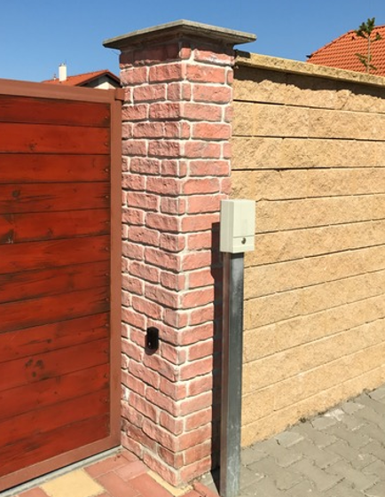 Projekčná kancelária: elkatel s.r.o. : v.z. Viktor Nógli 0904034815 . vyplnený dokument obratom zaslať na viktor.nogli@gmail.com alebo odovzdať na Miestnom Úrade najneskôr do 29.9.2021

